味噌かつ（味噌だれ）

味噌かつは「名古屋めし」と呼ばれている料理のひとつです。給食の味噌だれには、ほんの少しニンニクを入れています。このニンニクが味のポイントになっています。

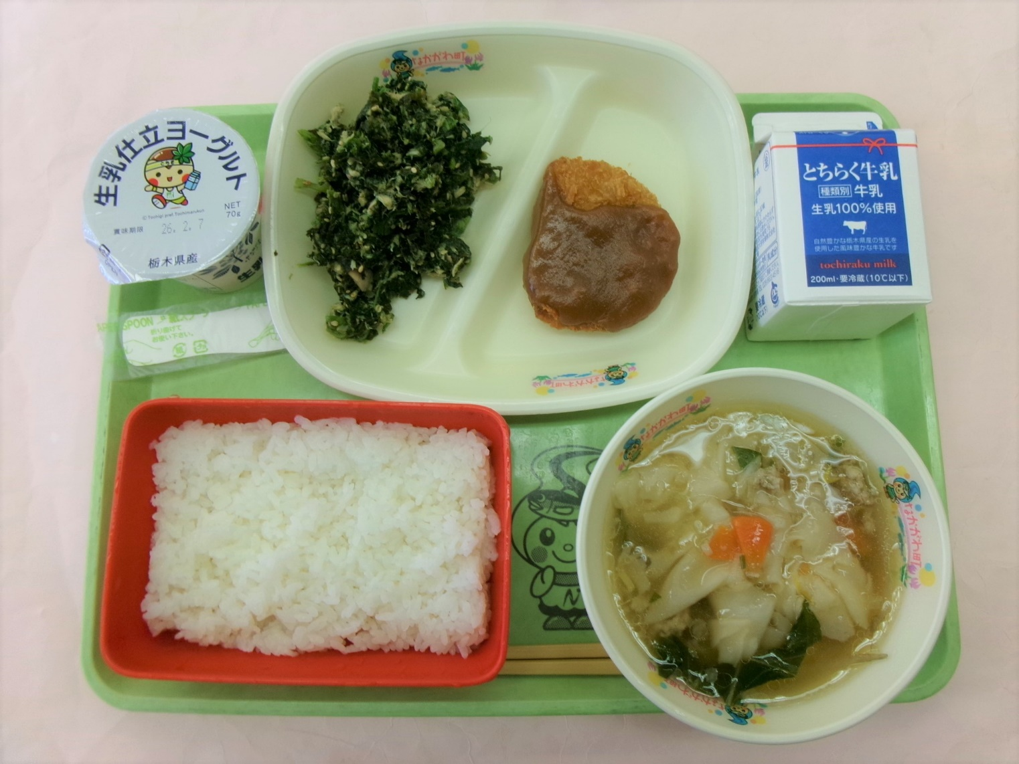
＜材料（４人分）＞
とんかつ ４ 枚
赤味噌 大さじ １と1/2
お湯 大さじ １
上白糖 大さじ ３
しょうゆ 小さじ １/４
酒 小さじ ２
おろしニンニク 小さじ １/５
ごま油 小さじ １/２

- 赤味噌がない時は、ご家庭にある味噌でも代用できます。その場合、味噌の
量を増やしたり、みりんを加えたりするとコクがでます。



＜味噌だれの作り方＞

- 赤味噌はお湯で溶く。
② ニンニクをごま油で炒める。
③ 酒、上白糖、しょうゆ、①を入れ、とろみがつくまで弱火に
かける。
- お好みで調味料は加減してください。

【１人分の栄養価】（味噌だれのみ）
エネルギー（㎉） | たんぱく質（ｇ） | 脂質（ｇ） | 塩分（ｇ）
３８ | ０.６ | ０.６ | ０.７

